台灣省不動產仲介經紀商業同業公會聯合會 函
發文日期：中華民國110年07月01日 地 址：90013屏東市開封街9-5號
發文字號：省不動產(110)字第032號 信 箱：real.house88@gmail.com
密等及解密條件：普通 電 話：08-7885678 傳真：08-7881888附 件： 秘書長： 張光屏 0908-558202
受 文 者：全體會員公會
主 旨：檢送全聯會轉知聯合國安全理事會第1267/1989/2253號制裁委員會制
裁名單更新訊息，請查照。
說 明：一、依據 110年 6月 29日房仲全聯芳字第110079號函辦理。
二、相關訊息已刊登於內政部地司網站防制洗錢專區 （https://www.land.moi.https://www.land.moi.https://www.land.moi）
，敬請轉知所 屬會員。

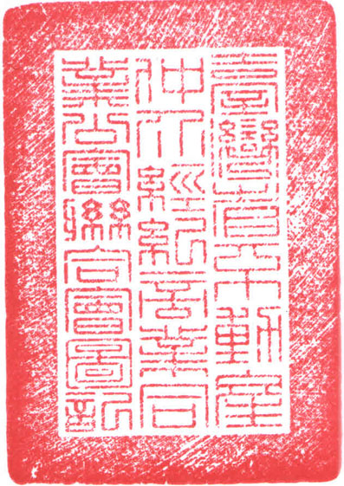

理事長 邱奕勝

正 本：全體會員公會
副 本：本會

